高博实训平台资源

软件开发方向
家庭财务管理系统
高博教育集团
二零一二年十二月
修订历史记录
日期 | 版本 | 说明 | 作者
2012/12/03 | 1.0 | 初始版本 | 陈辉

目录
1 引言 4
1.1 目的 4
1.2 文档格式 4
1.3 预期的读者和阅读建议 5
1.4 范围 5
1.5 术语 5
1.6 参考文献 6
2 系统概述 6
2.1 概述 6
2.2 功能 6
2.3 运行环境 7
2.4 假设与依赖 8
3 系统特性 8
3.1 系统角色 8
3.2 系统特性 9
3.2.1家庭成员管理 9
3.2.2家庭负债管理 10
3.2.3收支项目管理 11
3.2.4财务统计分析 12
3.2.5 附加功能 14
3.2.6退出系统
4 非功能性需求 14
4.1 性能需求 14
4.2 安全性需求 15
4.3 可用性需求 15
4.4 用户文档 15
4.5 其它需求 16
5 外部接口需求 16
5.1 用户接口 16
5.2 硬件接口 16
5.3 软件接口 16
5.4 通信接口 16

1 引言
该文档详尽说明了这一软件产品的需求和规格，这些规格说明是进行设计的基础，也是编写测试用例和进行系统测试的主要依据。同时，该文档也是用户确定软件功能需求的主要依据。

1.1 目的
该文档首先给出了整个系统的整体网络结构和功能结构的概貌，试图从总体架构上给出整个系统的轮廓，然后又对功能需求、性能需求和其它非功能性需求进行了详细的描述。其中对功能需求的描述采用了UML的用例模型方式，主要描述了每一用例的基本事件流，若有备选事件流则描述，否则则省略。而且还给出了非常直观的用例图。这些文字和图形都为了本文档能详细准确地描述用户的需求，同时也为用户更容易地理解这些需求的描述创造了条件。

1.2 文档格式
本文档按以下要求和约定进行书写：
（1）页面的左边距为2.5cm，右边距为2.0cm，装订线靠左，行距为最小值20磅。
（2）标题最多分三级，分别为宋体小三、宋体四号、宋体小四，标题均加粗。
（3）正文字体为宋体小四号，无特殊情况下，字体颜色均采用黑色。
（4）出现序号的段落不采用自动编号功能而采用人工编号，各级别的序号依次为（1）、1）、a)等，特殊情况另作规定。

1.3 预期的读者和阅读建议
（1）系统开发人员：
系统开发人员将以此文当为参考标准，进行程序模块的设计和开发。开发的程序模块与功能必须符合文当要求。
（2）系统测试人员：
系统测试人员将以文当为参考，审核程序功能包括具体的业务流程是否与文当要求相符，功能是否实现并达到相应标准。程序设计是否合理。
（3）项目管理者，监督者或项目评估人员：
此类人员将以此文当为软件设计参考标准。评价软件的功能是否合理完善并满足客户需求。审核软件的可行性和风险。
（4）客户：
客户将以此文当来判断软件设计是否可以满足需求，并达到相应的要求。对于软件功能质疑需要立即和软件设计人员予以共同协商解决。

1.4 范围
该产品是在积累了丰富业务经验的基础上进行开发的，在需求上，充分考虑了具体用户的实际情况。本产品将主要适用于各类家庭管理，主要完成家庭财务管理，家庭成员管理，收支项目管理，报表统计。

1.5 术语
（1）FFM：软件名称Soft_ Family Finance Manages的缩写，以下简称 FFM
（2）AB: 账本管理模块Account Book的缩写，以下简称 AB.
（3）MB: 家庭成员管理模块MemBer的缩写，以下简称 MB.
（4）AT: 收支项目管理模块AccounTs的缩写，以下简称 AT.
（5）ST: 报表统计模块StatisTics的缩写，以下简称 ST.

1.6 参考文献

2 系统概述

2.1 概述
家庭财务管理系统是针对家庭的财务软件。
1）该系统可以添加或删除组成员。
2) 用户可填写收支（支出方面：如生活费、通讯费、交通费、 水电费、医药费等类 型，收入方面：每个人的收入等）,
3) 用户可以制定每月的收入支出预算。
4) 还可以详细统计出各项家庭财务指标(如：各项支出占总支出的比例，本月支出和 以往的支出比较)，便于您分析自己的财务。
5）其它功能如：家庭亲友通讯录、家庭备忘录。
具体模块应包括：记账、资产管理、负债管理、投资理财管理、计划和提醒、家庭 信息管理等模块。

2.2 功能
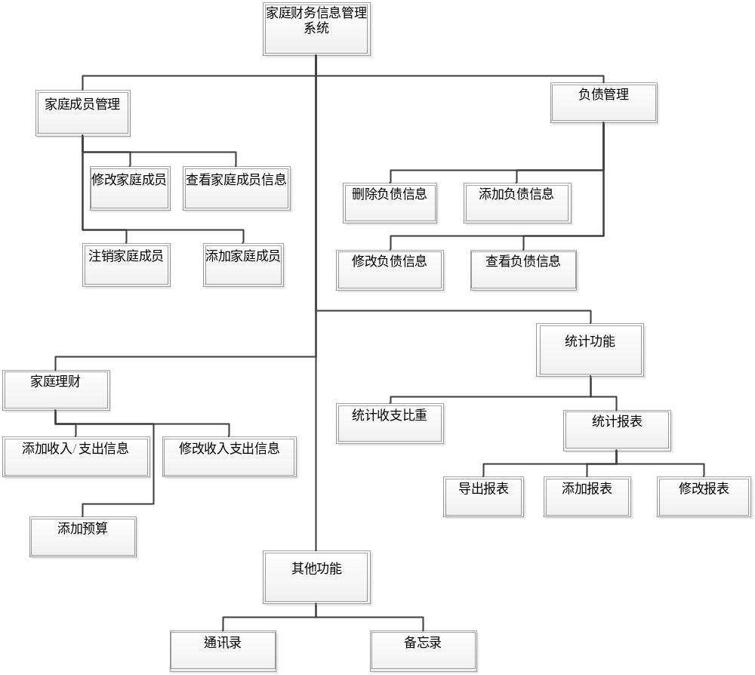
图一 家庭财物管理系统功能

2.3 运行环境
（1）APP Server X86构架处理器性能不低于Core 2 Duo 2.0MHz，内存2G，硬盘160G。
OS：WindowsServer2003 Enterprise SP2
安装软件：Tomcat5.5 , JDK 1.5.0.4
（2）DB Serve X86构架处理器性能不低于Core 2 Duo 3.0MHz，内存4G，硬盘160G*4组成RAID0+1。
OS：WindowsServer2003 Enterprise SP2
安装软件：SQLserver2005 Enterprise SP3
（4）Client PC X86构架处理器性能不低于Celeron 3.0MHz，内存1G，因盘80G。
OS：Windows XP SP2
安装软件：IE7.0

2.4 假设与依赖
假设一个家庭有一些成员，其中有经济掌控能力的作为管理员，管理家庭财务，
其他的家庭成员可以修改自己的信息和参加财务管理，只有管理员添加的成员才有参
与管理的权利。

3 系统特性

3.1 系统角色
本系统主要用于家庭中的以下几类人员：
1．系统管理员，完成系统管理与维护，例如，维护家庭成员、账簿及收支等的维护。
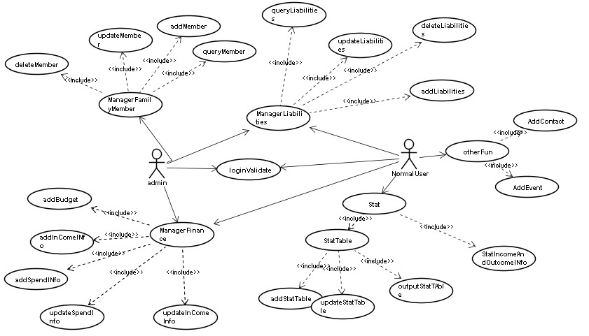图二 用例图一
2.普通家庭成员，普通用户可以自己添加需要修改的信息。
3.2 系统特性

3.2.1家庭成员管理

添加用户组成员
使用者：管理员。
目的：添加各个成员信息。
基本事件流：
1、用户进入系统，点击添加成员模块，本用例开始。
2、系统显示信息输入界面，用户输入（编号，姓名，密码（初始密码），性别，出生日期，联系方式）。
3、用户确认输入信息，系统检查家庭成员是否存在，若不存在，则添加该成员信息，本用例结束。否则，提示已存在，重新输入。

修改成员信息
使用者：管理员或者本人。
目的：修改用户信息。
基本事件流：
若为家庭系统管理员
1、用户进入修改用户信息页面，本用例开始。
2、选中需要修改的单个记录，用户确认修改。本用例结束。
若为普通家庭成员。
1. 用户进入修改账簿记录页面，本用例开始。
2. 判断是否是修改本人的信息，如果是，则进入修改页面，用户确认修改。如果不是，则提示，对不起，您没有权限修改别人信息，只能修改本人信息，本用例结束。

删除成员组信息
使用者：管理员。
目的：删除不需要的成员信息。
基本事件流：
1、管理员进入删除用户记录页面，本用例开始。
2、选中需要删除的单个或多个用户记录，用户确认删除。本用例结束。

查看用户信息
使用者：任何已注册用户。
目的：查看用户组信息。
基本事件流：
若为家庭系统已注册成员：
1、用户进入查看账簿记录页面，本用例开始。
2、显示所有记录，用户确认查看。本用例结束。

查找账簿信息
使用者：家庭中有家庭管理功能的用户。
目的：查找用户需要的账簿信息。
基本事件流：
1、用户进入查找账簿界面，本用例开始；
2、系统显示账簿记录查询界面，用户输入账簿的起始与结束日期。
3、用户确认输入信息，本例结束。

3.2.2 家庭负债管理

增加负债信息
使用者：家庭中有家庭管理员管理功能角色的用户
目的：单个添加家庭成员基本信息。
基本事件流：
1、用户进入负债修改界面，本用例开始。
2、系统显示家庭成员信息输入界面，用户输入家庭成员姓名、编号、密码、确认密码。
3、用户确认输入信息，系统检查编号是否唯一，输入密码与确认密码是否一致若唯一且一致，则进入形影页面进行修改，否则，提示用户重新输入，本用例结束。

修改负债信息
使用者：家庭中有家庭管理功能的用户。
目的：修改单个账簿信息。
基本事件流：
1、用户进入修改账簿记录页面，本用例开始；
2、选中需要修改的单个记录，用户确认修改。本用例结束。

删除负债信息

使用者：家庭中有家庭管理功能的用户。
目的：删除单个或多个家庭成员信息。
基本事件流：
1、用户进入删除家庭成员记录页面，本用例开始；
2、选中需要删除的单个或多个负债记录，用户确认删除。本用例结束。

查看负债信息
使用者：家庭中有家庭管理功能的用户。
目的：查看单个家庭成员信息。
基本事件流：
1、用户进入查看负债记录页面，本用例开始；
2、选中需要查看的负债记录，用户确认查看。本用例结束。

3.2.3 收支项目管理

添加收支信息
使用者：家庭中有家庭管理功能的用户。
目的：添加收支项目信息。
基本事件流：
1、用户进入收支页面，本用例开始；
2、用户选择是收入还是支出，进入对应的页面。分别填写对应的信息（日期，类别，金额，说明）
3.点击确定，或取消,本用例结束

修改收支项目信息
使用者：家庭中有家庭管理功能的用户。
目的：修改单个收支项目信息。
基本事件流：
1、用户进入修改收支项目页面，本用例开始；
2、选中需要修改的单个收支项目记录，用户确认修改。本用例结束。

删除收支项目信息
使用者：家庭中有家庭管理功能的用户。
目的：删除单个或多个收支项目信息。
基本事件流：
1、用户进入删除收支项目记录页面，本用例开始；
2、选中需要删除的单个或多个收支项目记录，用户确认删除。本用例结束。

查看收支项目信息

使用者：家庭中有家庭管理功能的用户。
目的：查看单个收支项目信息。
基本事件流：
1、用户进入查看收支项目记录页面，本用例开始；
2、选中需要查看的单个收支项目记录，用户确认查看。本用例结束。

3.2.4 财务统计分析
使用者：所有家庭成员
目的：查询各项报表统计
基本事件流：
1.用户进入查询界面，本用例开始；
2.点击查看，进入相应界面查看统计结果；
3.查询到结果，本用例结束。

收支汇总报表
可以统计任一时间区间，分类统计收支项目收入支出金额，收入支出金额汇总，收入支出净额。
收支汇总报表
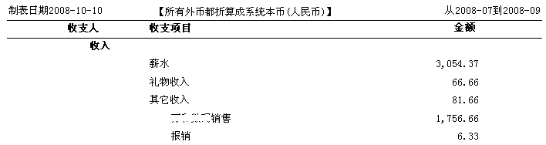
收入合计 4,965.68
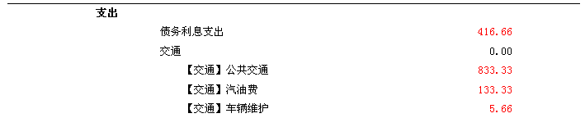
支出合计 1,388.98
结余总计 3,576.7

年度收支统计表
按月统计所选年度收支项目，并汇总。

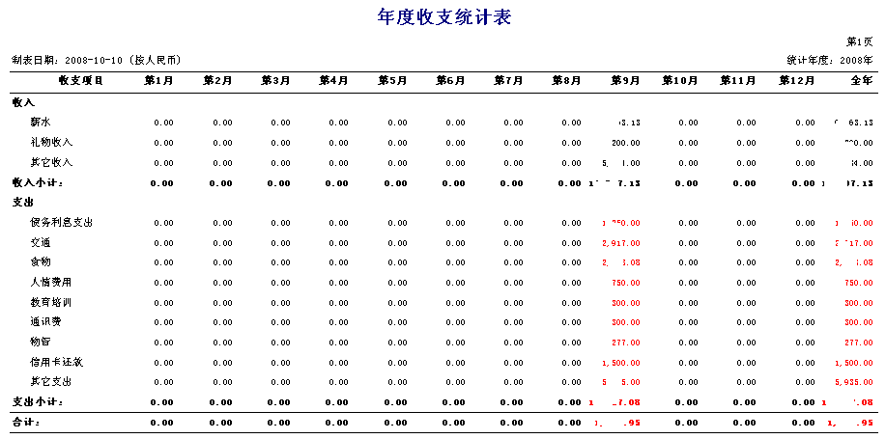

3.2.5 附加功能

家庭通讯录
使用者：所有家庭成员
目的：查询各项报表统计
基本事件流：
1.用户进入查询界面，本用例开始；
2.点击查看，进入相应界面查看通讯录；
3.查询到结果，本用例结束。

家庭备忘录
使用者：所有家庭成员
目的：查询各项报表统计
基本事件流：
1.用户进入查询界面，本用例开始；
2.点击查看，进入相应界面查看备注的内容；
3.查询到结果，本用例结束。

3.2.6退出系统
使用者：所有家庭成员
目的：退出本系统。
基本事件流：
点击左侧的退出系统按钮，在弹出的对话框内选“是”，本用例结束。

4 非功能性需求

4.1 性能需求
（1）客户端一般响应时间（除报表统计）不超过1秒。
（2）报表统计时间不超过30秒。
（3）支持5000名用户并发使用，并保证性能不受影响。

4.2 安全性需求
（1）权限控制
根据不同用户角色，设置相应权限，用户的重要操作都做相应的日志记录以备查看，没有权限的用户禁止使用系统。家庭成员可以查看，修改自已的账簿信息，不可以修改自己的个人信息或家庭成员信息，家庭管理员可查看并修改家庭成员信息，账簿信息，收支信息。
（2）数据备份
允许用户进行数据的备份和恢复，以弥补数据的破坏和丢失。

4.3 可用性需求
（1）方便操作，操作流程合理
尽量从用户角度出发，以方便使用本产品。如：新增家庭成员信息时，敲入回车键光标的自动跳转、输入法的自动转换，信息检索时输入汉语简拼快速检索到结果等。可以通过快速键方便用户录入信息，所有操作可仅通过键盘完成。
（2）支持没有计算机使用经验、计算机使用经验较少及有较多计算机使用经验的用户均能方便地使用本系统。
（3）控制必录入项
本系统能够对必须录入的项目进行控制，使用户能够确保信息录入的完整。同时对必录入项进行有效的统一的提示。
（4）容错能力系统具有一定的容错和抗干扰能力，在非硬件故障或非通讯故障时，系统能够保证正常运行，并有足够的提示信息帮助用户有效正确地完成任务。
（5）操作完成时有统一规范的提示信息
例如删除操作时，系统可提示警示框“您确认删除记录吗？操作不可恢复！”，用户点击确认后，系统才执行删除操作，删除后可直接返回相关页面。
（6）用户可自定义
为了满足业务的不断变化，一些重要的参数应该可以灵活设置。
（7）联机帮助与操作指南。

4.4 用户文档
无特殊需求。

4.5 其它需求
无特殊需求。

5 外部接口需求
无特殊需求。

5.1 用户接口
本系统采用B/S架构，所有界面使用WEB风格，用户界面简洁明了便于操作。

5.2 硬件接口
无特殊需求。

5.3 软件接口
无特殊需求。

5.4 通信接口
无特殊需求。

